Prohlášení

Poděkování
Chtěl bych poděkovat svým

Anotace
Obsah
Prohlášení 1
Poděkování 1
Anotace 1
Obsah 1
Teoretický úvod 1
Seznam použitých zkratek 1
Rozbor řešení 1
Použité technologie 1
Experimentální účast 1
Závěr 1
Seznam ilustrací 1
Seznam tabulek 1
Zdroje 1
Přílohy 1

Teoretický úvod

Seznam použitých zkratek

Použité technologie

Node.js
Node.js je open-source JavaScriptový framework. Funguje na Chrome V8 což je JavaScriptový engine. Nejčastěji se používá na serverovou stranu webové aplikace ( Backend ). Já jsem ho k tomuhle úkolu využil, dále jsem použil funkce node.js Jako například jeho obsáhlou databázi knihoven které mi pomohou dokončit práci a ulehčí moje bádání. Zároveň pomocí komandu “npx create-next-app@latest” mi vygeneruje základní template ze kterého budu vytvářet moji práci.

Visual Studio Code
Pravděpodobně nejpoužívanější IDE pro programování na světě. VS code je neuvěřitelně všestraný, jednoduchý, přehledný a rychlý. Nemusí na první pohled nabízet všechny funkce jako nabízí například JET Brains, ale není placený. Navíc spoustu funkcí si můžeme stáhnout jako addon přímo v programu, jako například: Automatické doplňování kódu, podporu různých jazyků atd.

Next.js
Next.js je populární open-source JavaScriptový framework pro tvorbu pre-server-rendered React aplikací. Je často používán pro vytváření vysokovýkonných webových aplikací s možností serverového renderování, generování statických stránek a dalších pokročilých funkcí. Next má výhodu že dokáže vyrenderovat první úvod stránky na serveru, tudíž se uživateli rychle načte, následně je podle nastavení jestli si renderování přebere klient na další zpracování nebo dále existuje na serveru.
Důvod proč jsem si vybral Next je takový, že jsem zvyklý pracovat v Reactu, ale zároveň se mi líbil styl jakým je Next orchestrován, jaké má výhody a proč je vlastně aktuálně jeden z nejrychleji rostoucích frameworku na světě.

React.js
React.js je populární open-source JavaScriptová knihovna pro tvorbu uživatelských rozhraní (UI) na webu. Vyvinutá společností Facebook, React.js umožňuje tvorbu interaktivních webových aplikací s použitím komponentového přístupu, který zjednodušuje tvorbu a správu uživatelského rozhraní. React.js je založen na konceptu virtuálního DOM (Document Object Model), což umožňuje optimalizaci výkonu a zvyšuje efektivitu při aktualizaci uživatelského rozhraní. React.js je často používán v kombinaci s dalšími technologiemi a nástroji pro vývoj moderních webových aplikací.
React je moje nejoblíbenější prostředí, JavaScript je pro mě nejjednodušší jazyk a baví mě, Proč jsem si nevybral jiné JS frameworky jako Angular nebo Vue. React má nejspíš největší komunitu tudíž najít řešení problému nebo základní dokumentaci není potíž. Navíc existuje framework na mobilní aplikace s názvem React-Native, který kopíruje většinu React kódu jenom implementuje svoje další funkce.

Google Firestore/Firestore
Google Firestore je plně spravovaný cloudový NOSQL databázový systém od společnosti Google, který poskytuje dokumentově orientované úložiště dat pro vývoj moderních webových a mobilních aplikací. Firestore umožňuje ukládání, načítání, dotazování a synchronizaci dat v reálném čase mezi klienty a serverem, což usnadňuje tvorbu škálovatelných a rychlých aplikací. Dále Firebase umožňuje funkce autorizace a autentizace, která nám umožní vyřešit problém s přihlášením a registrací uživatelů. Následně je uživatel propojen s databází, Kde se nachází jeho potřebná data. Firebase je poměrně levný a nabízí základní balíček zcela zdarma, což pro mě jako studenta je velká výhoda.

CSS
CSS (Cascading Style Sheets) je zkratka pro kaskádové styly, což je jazyk používaný na popis vzhledu webových stránek. CSS se používá k definování stylů, jako jsou barvy, velikosti, uspořádání, animace a další vizuální vlastnosti webových stránek, a umožňuje oddělení prezentace od obsahu, což zjednodušuje a zpřehledňuje proces tvorby webových stránek.

Rozbor řešení

Všeobecný pojem o použití Firebase
U Firebase používám 2 separátní funkce, Authentication a Firestore Databázi (Autorizaci si dělám sám).
Authentication je v podstatě malá databáze, Která uchovává základní údaje potřebné pro přihlášení jako je email, display name, heslo. Sama si uchovává ještě údaje o vytvoření, poslední přihlášení atd. to pro mě není potřeba. Jelikož funkce přihlášení není hlavním tématem mé práce
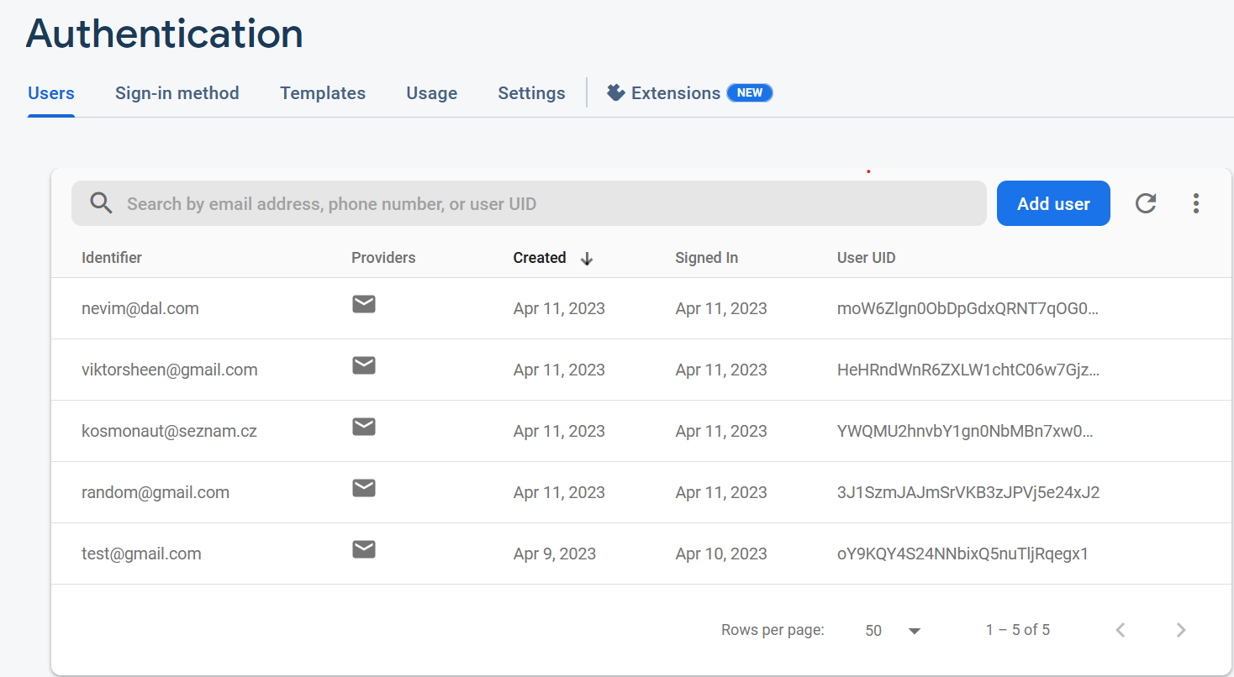
Firestore je realtime databáze kterou používám pro ukládání potřebných údajů uživatele jako je email ( což je primární klíč pro propojení mezi autentizací a údajů z databáze ), jméno a hodnotu peněz. Jedná se o NOSQL databázi tudíž jsou data uloženy v takzvaných kolekcích. Každá kolekce má svůj název Id a dokumenty, právě tyto dokumenty jsou v podstatě menší kolekce ve kterých jsou zapsána data ve formátů JSON.
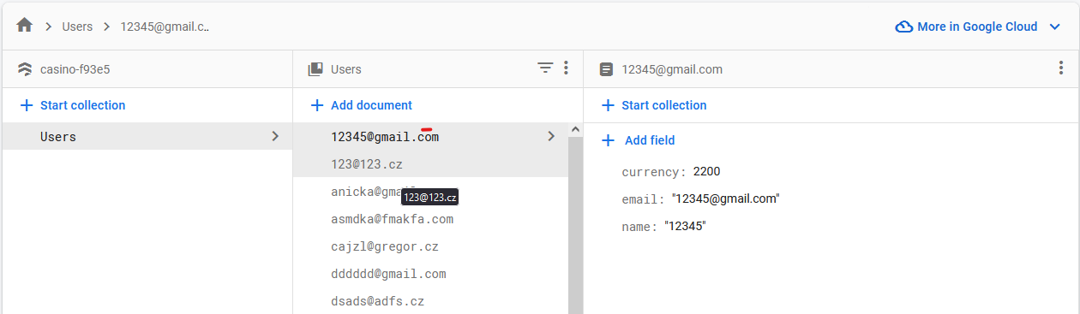

Inicializace a Konfigurace připojení databáze
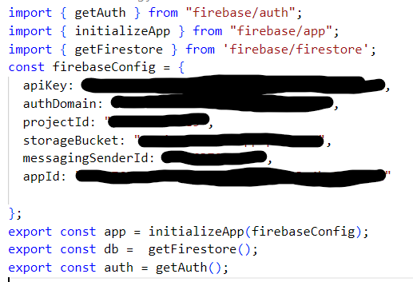
Nejdříve si musíme naimportovat 3 funkce které jsou stěžejní pro inicializaci Firebase, musíme si nainstalovat node balíčku pomocí příkazu npm install firebase-admin a npm install firestore. Vytvoříme si konstantu firebaseConfig do které uložíme všechny API klíče které nám vydá Firebase po vytvoření projektu.
Následně exportujeme další 3 vytvořené konstanty
  - První konstanta app, která inicializuje připojení do námi vytvořeného projektu na firebase. Požaduje jeden argument a tím jsou právě API klíče uložené v firebaseConfig konstantě.
  - Druhá konstanta je samotná databáze, inicializuje přístup k ní samé protože již je připojena na firebase projekt
  - Třetí konstanta je auth, která vyvolá připojení na funkci autentizace.
Konstantu db a auth budeme následně využívat v jiných funkcích a procedurách.

Přidání uživatele do databáze
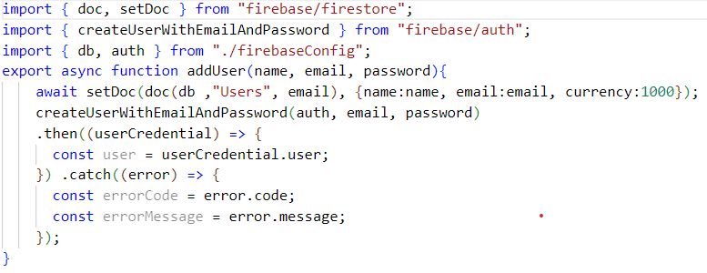
Tahle funkce se volá při registraci nového uživatele. Nejdříve si importujeme 5 požadavků
- doc, setDoc z nainstalované knihovny firebase/firestore, což jsou funkce samotné database a její api. Pomocí těchto funkcí můžeme přepsat specifické dokumenty, tudíž vytvořit nový s údaji o uživateli a nastavit nějaké výchozí hodnoty.
- createUserWithEmailAndPassword což je zase API funkce tahle ale z firebase/auth. Dokáže nám do menší databáze zaměřené pouze na uživatele vytvořit nový objekt.
- db, auth které jsme si exportovali při konfiguraci připojení do databáze a Firestoru
tahle funkce je asynchronní, což znamená že bude probíhat mezitím co budou probíhat ostatní neasynchronní úkony, je to z důvodu že čekáme na odezvu API tudíž to někdy muže trvat i stovky milisekund, což je pro uživatele poměrně dlouhá prodleva. Když to nastavíme asynchronní můžeme využít tenhle čas k načítání potřebnějších vizuálních prvků. Funkce se nazývá addUser a bere 3 parametry. Tyto parametry jsou v podstatě základní údaje při registraci tudíž jméno, email a heslo.
Nejdříve vytvoříme dokument do databáze s id emailu. Obsahuje 3 hodnoty a to jméno, email a hodnotu peněz. Ta je defaultně nastavená na 1000, každý začíná s tisícovkou. Využijeme k tomu funkci setDoc která buď přepíše daný dokument a jelikož daný ještě neexistuje vždycky vytvoří. Funkce setDoc bere 2 argumenty. První je ve formátu doc který jsme si importoval i a do něj vložíme údaje o databázi, název kolekce a email jakožto id. Druhý je JavaScriptový objekt tudíž zápis JSONU s hodnoty.
Následně vytvoříme nového uživatele do menší databáze určenou pro autentizaci. Ta bere jako argumenty kód pro autentizaci, dříve exportovanou auth kterou jsme si vytvořili v configu. Následně email a heslo.
Poté v promisu zachycujeme zprávy a errory. V moji aplikaci nejsou k ničemu využity ale dají se zobrazit. Já jsem si je consol.logoval abych mohl debutovat.

Vyhledání uživatele v databázi
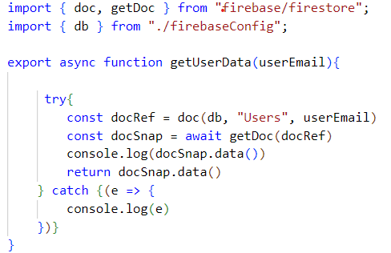
Zde si vytvoříme funkci getUserData kterou budeme následně využívat k získání uživatelských informací. Hlavně k zobrazení jména a zjištění jestli má dost peněz na další sázku.
Musíme zase naimportovat databázi a doc. Nový přírůstek který potřebujeme použít je funkce getDoc která nám po zadání parametrů vrátí potřebná data.
Vytvoříme teda asynchronní funkci která potřebuje jeden argument a to jeho email. Jelikož jsou uživatelé uloženy tak že jejich id je jejich email. Můžeme toho velice jednoduše využít. Pomocí try catch nemusíme riskovat případné chyby a chybu nám to ohlásí. Poté si vytvoříme konstantu docRef což je reference na dokument který do něj uložíme. Následně vytvoříme constantu docSnap jako snapchot dokumentu a do něj uložíme to co vrátí funkce getDoc s atributem docRef. Pro debug si vypíšeme data do konzole a následně funkce vrátí data. V případě catch se nám error vypíše.

Přihlášení uživatele pomocí emailu a hesla
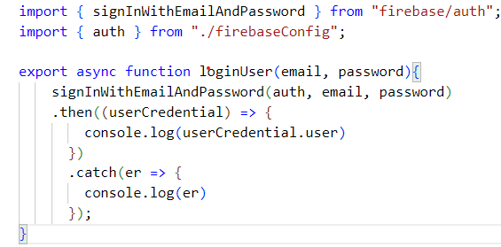¨
Importujeme si auth z konfigurace a potřebuje další API funkci signInWithEmailAndPassword která ověří zda účet opravdu existuje, porovná hashe hesla, pokud není místo připojení zakázané a pokud je vše v pohodě tak nás následně přihlásí. Vytvoří session a sama si to přes Firestore hlídá kdy je jaký uživatel připojen.
Tuhle funkci použijeme v další asynchronní funkci kterou exportujeme a použijeme při přihlašování požaduje 3 atributy a to auth který jsme si již vytvořili, email a heslo které porovnává s uchovanými hodnoty. Dále se vypíše do konzole error nebo pokud vše proběhlo v pořádku.

Odhlášení
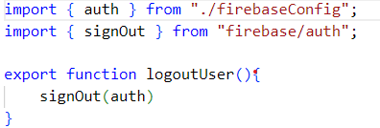
Další velice jednoduchá funkce je odhlášení, prostě ji jenom zavoláme, musíme si ji importovat a tato funkce se následně volá při odhlášení.

Uživatelský Kontext a Hlavní Layout
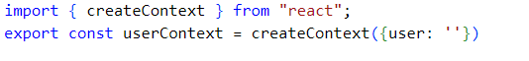
Zde vytvoříme pomocí funkce z Reactu Kontext, ten nám umožní uložit hodnoty a číst si je na jakékoliv stránce kde k nim bude mít přístup. Nejčastější využití jsou právě uživatelské informace. Uložíme ho do konstanty a pouze importujeme. Musíme do něj zadat původní hodnotu, ta ovšem v tomhle kroku není důležitá protože ji hned přepíšeme
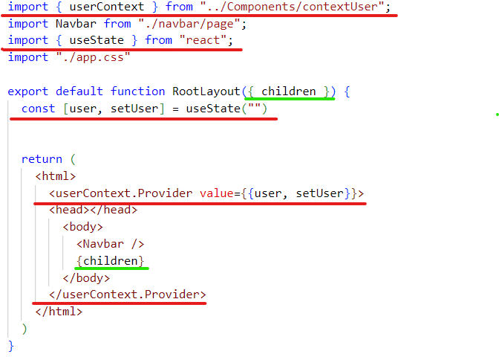
Tohle je hlavní stránka s názvem layout.js. Je to něco jako index.js. Stěžejní stránka která se zobrazuje vždycky a uvnitř ní jsou samotné obsahy stránek. Náš kontext je ukázán na všech řádcích s červenou čárou. Nejdříve si ho importujeme. Budeme si muset importovat si useState což je základní React funkce do které se udávají hodnoty, které se budou časem měnit. Celé tělo stránky musíme uložit mezi 2 tagy s názvem userContext.Provider a atributem s danou hodnotou. Tou bude user a setUser což jsou useStatové zápisy. Jednoduše řečeno pokud budeme chtít číst prostě zobrazíme hodnotu user, pokud budeme chtít měnit použijeme funkci setUser() a do závorek dáme novou hodnotu. Př setUser(“Petr Nový“).
U zelených čar můžeme vidět její děti tudíž children. Jedná se o v podstatě všechny stránky budou se zobrazovat přímo pod NavBarem který máme vytvořený a vložený do Layoutu.

Audio
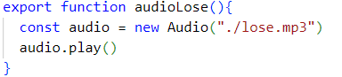
V celé aplikaci jsou použity celkem 4 zvuky – Výhra, Prohra, Točení rulety a Točení automatu. Jelikož každý zvuk používáme v jiný moment, musel jsem mezi komponenty vytvořit 4 různé funkce které si exportuji a při jejich vyvolání začne audio hrát. Jedná se o velice jednoduchý prvek aplikace.

Experimentální účast

Závěr

Seznam ilustrací

Seznam tabulek

Zdroje

Přílohy

